Animatioin
Нужно новое окно для создания анимации
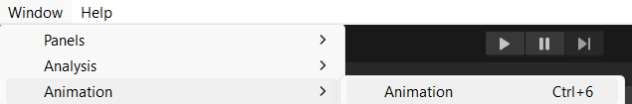
Для того что создать анимационный клип, нам необходимо моздать папку, с выбранным объектом нажимаем Create
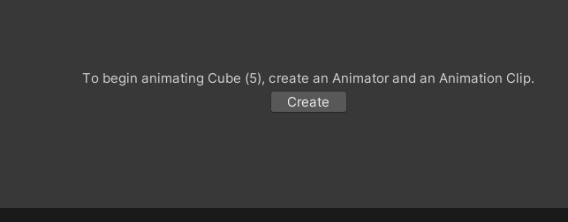
У объекта появляется новый компонент
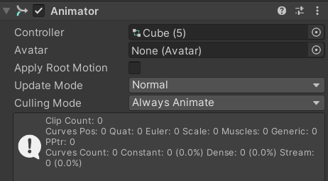
Самый быстрый спосоь начать делать анимацию нажать recorde button (он будет записывать все изменения с объектом)
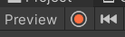
К примеру на 0 кадре я изменю положение куба, unity автоматически проставит keyframe, и когда на 15 кадре сделаю изменения он так же автоматически проставит keyframe.
Так же если выделять keyframe то мы можем их редактировать и unity автоматом заменит на новые из менения.
Мы сожем анимаровать не тлько transfor компонент, но и другие, к примеру Renderer, при включенном recorde button, мы можем отключать и включать Renderer и движок сам запомнит точки анимации, главное указывать кадры
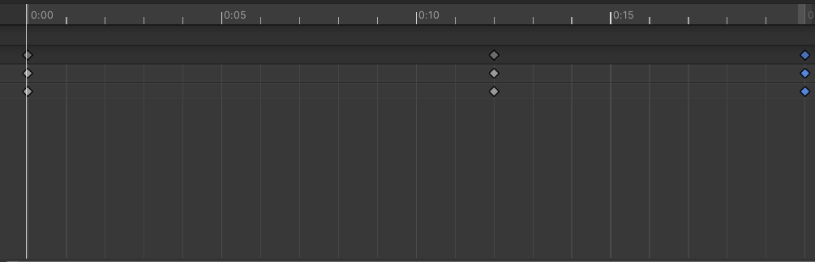
Так же мы можем создать несколько анимации на один объект
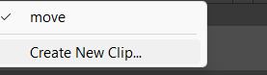

Using the animator
Папка в которой мы создавали анимации ест controller, в него нам нужно зайти
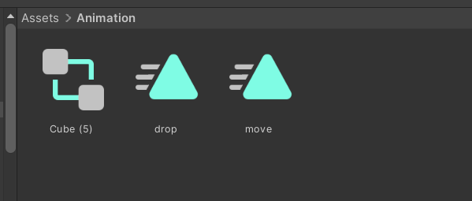
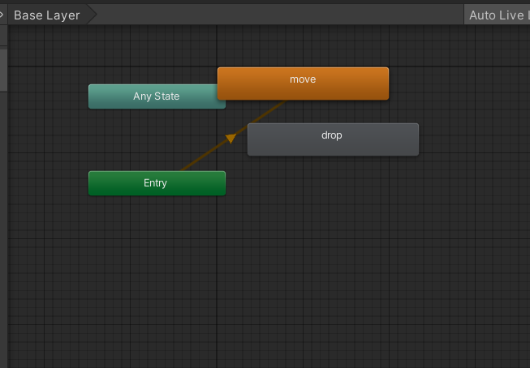
По у молчанию во времы запуска симуляции у нас будет проигрыватся анимация move, так как она была создана первой, но мы можем замменить стартовую анимацию
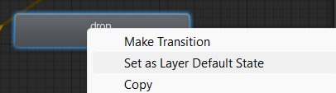
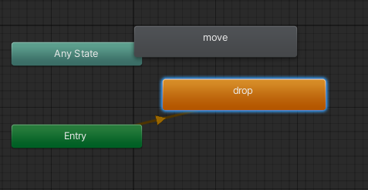
Если во время симуляции мы выберем объект с аниации, то мы можем следить что происходит с самой анимацией
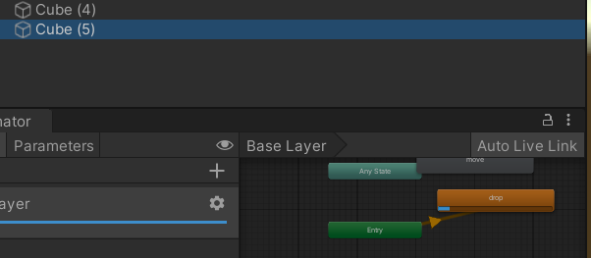
Как делать преход мещду анимациями? Выбираем анимацию и правый клик мыши и выбираем Make transition и направляем стрелку от drop к move анимации
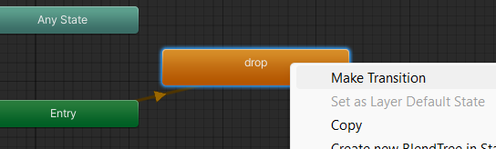
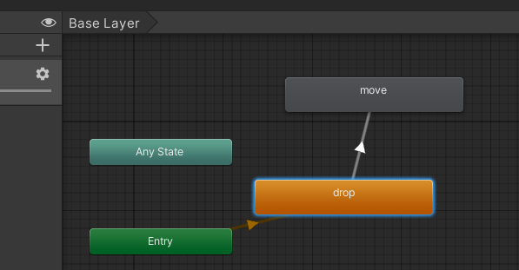
Так же чтоб объект не застревал в анимации move, теперь тоже самое только с анимацией move
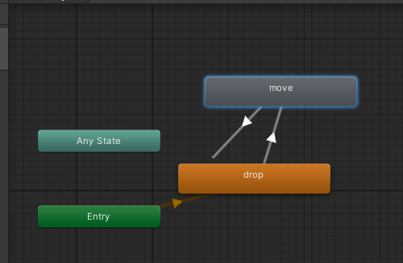
Эти две анимации будут проигрываться друг за другом каждый раз по циклу
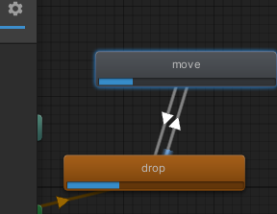
Мы отдельно можем просматривать стрелки перехода анимации
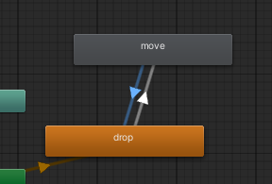
И можем просматривать их параметры, можем изменять, time line
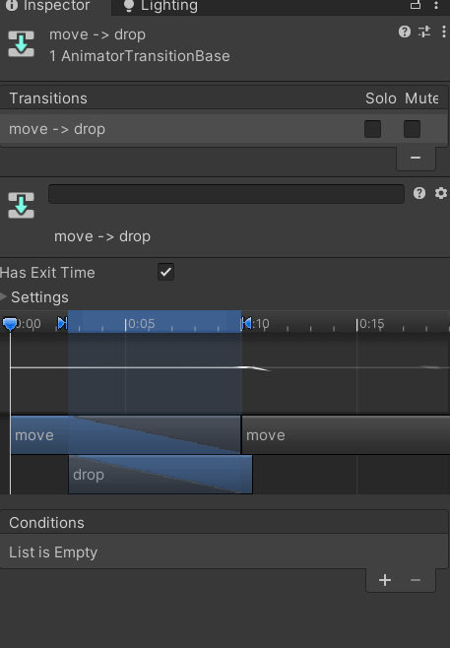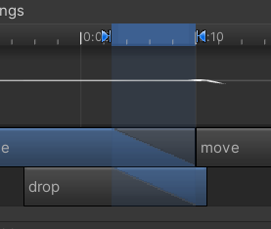
Так же есть условия при которых перехот от анимации к анимации должен случиться, пока условие пустое
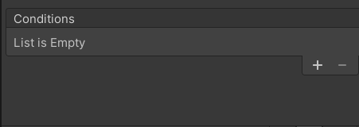
У нас есть вкладка Parametres
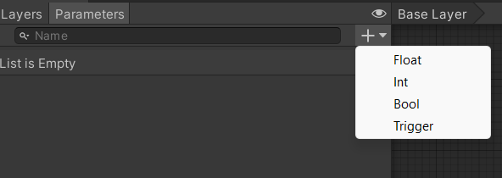
Я бы хотела добавить bool и назвать isMove
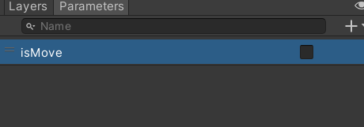
B далее я выделяю переход который идет в анимацию Move и добавляю условие (true), при этом условии будет проигрываться анимация Move
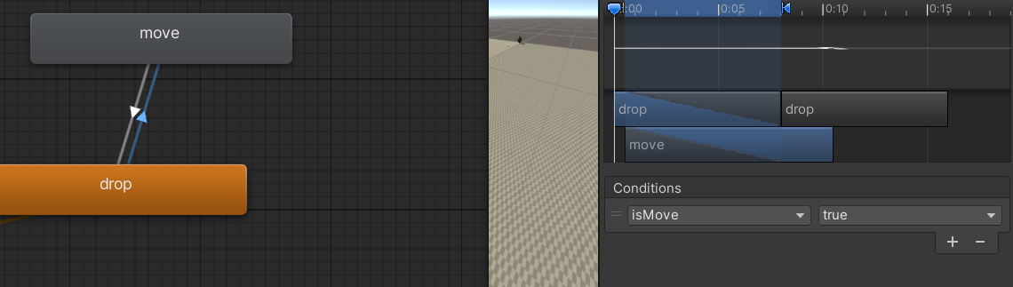
Выбираю переход в анимацию drop и выбираю условие которое будет равно false
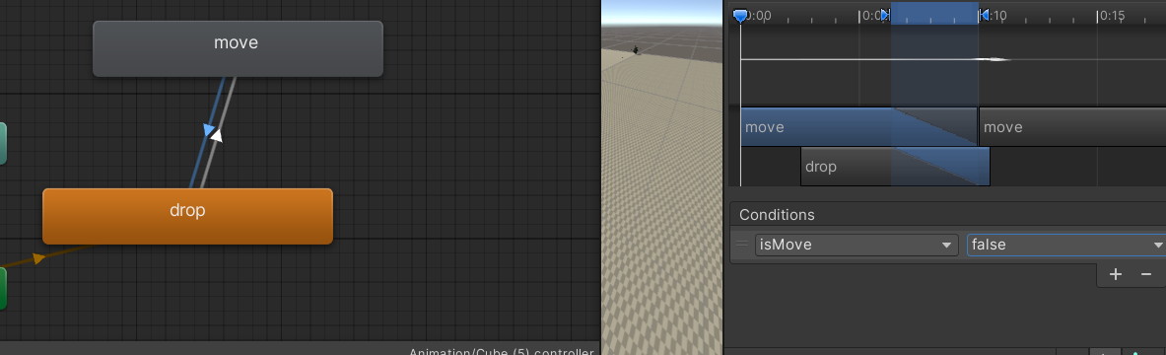
И в симуляции когда я захочу что б анимации менялись я буду изменять параметр
У нас есть состояние которое поможет взывать нам анимацию из любым состояния, для примера я создала анимацию Anystate
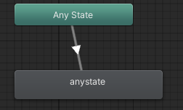
И на переходе (на стрелке) я хочу сделать условие с триггером
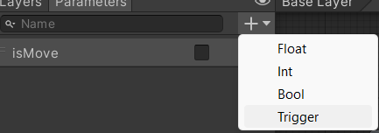
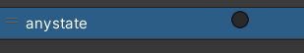
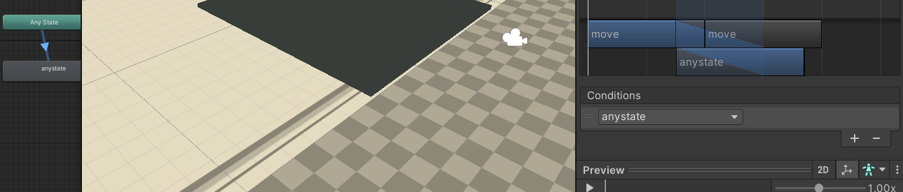
И когда мы будем нажимать на параметр во время симуляции то будет срабатывать анимация Anystate
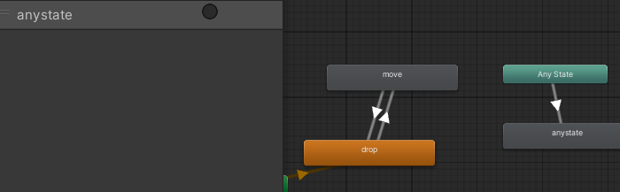
И что бы объект не застрял в анимации Anystate мы сделаем переход в Exit и тогда объект начнет анимацию с Start
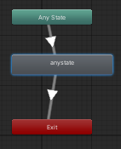
Подправим парамет, что б у нас полностью отработала анимация и потом был из нее выход
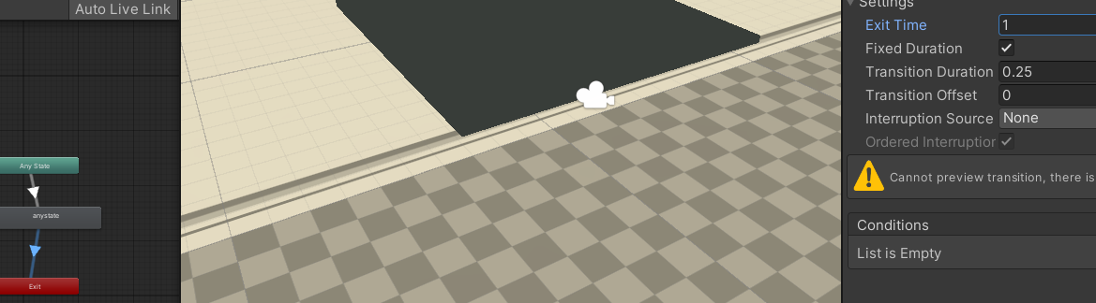

Training Animation via Code
Выше мы рассмотрели анимации и условия и переключали их вручную(parametres), тут же мы рассмотрим как это сделаь с помощью кода
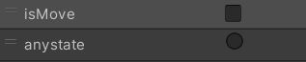
Для этого нам нужно будет получить доступ к Animator компоненту, так как он является контролером всех анимации и преходов между ними
В фаиле MyComponent в условия где я получаю нажатие для предвижения right/left я могу получить компонент анимации, для этого в пределах того же объекта на котором скрипт и из которого мы хотим получить этот компонент мы используем GetComponent
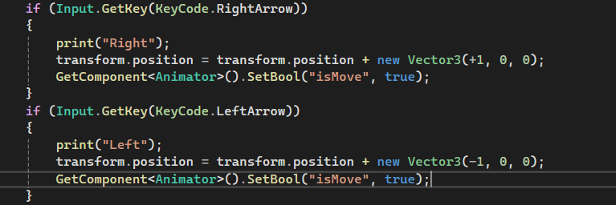
И для клавиши space определим анимацию anystate
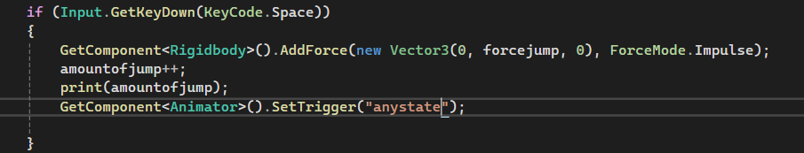
Если мы запустим симуляцию то увиди что даже после того как мы не нажимаем на клавиши, наш персонаж застрянет в цикле движения, и поэтому вначале необходимо прописать
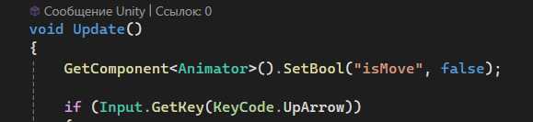
В переходах между анимациями мы можем корректировать настроики
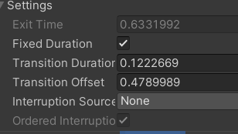
Выбрав анимацию мы можем редактировать и ее настройки
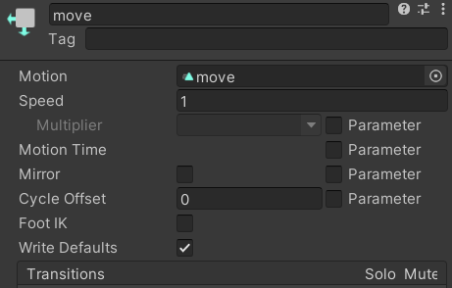

Addition
Мы можем упростить код анимации, код ниже позволяет нам заменить множество строк связанных left/right перемещением, horizontal возвращает значение от 1 до -1 (для стрелок на клавиатуре/джостиков), а если мы не нажимаем клавиши (вправо / влево) то он возвращает нуль(0), поэтому мы можем пременную horizontalAxis вставить в Vetor3 и так как это все в функции update нам не нужно условие if, и после зауска симуляции у нас все работает как и до оптипизации кода, если нажимаем вправо или влево то отрабатывает анимация drop (возвращается либо 1 или -1)
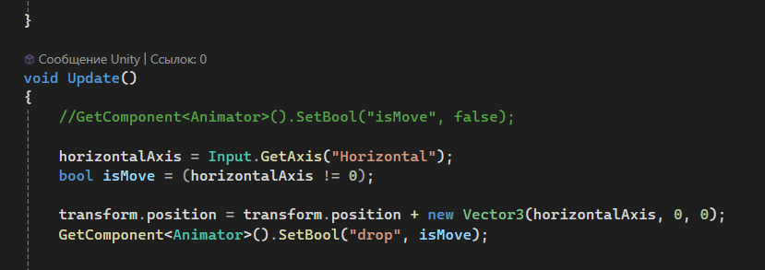
Убираем это
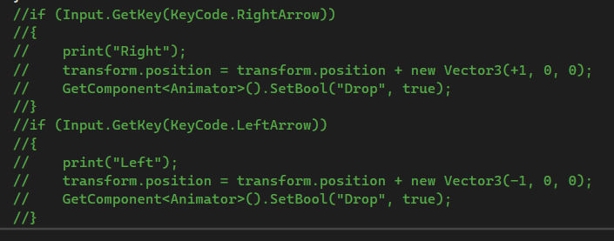
С таким написание анимация не будет сглаженна

Curve animation
